Самостоятельная работа 2

1. Ветвь – указатель на коммит
2. git branch
3. git checkout feature, git checkout -b feature
4. git merge feature. Режим fast-forward и no-fast-forward
5. Создавая коммит слияние, может произойти конфликт слияния, если в обоих коммитах изменены одна и та же часть.
6. 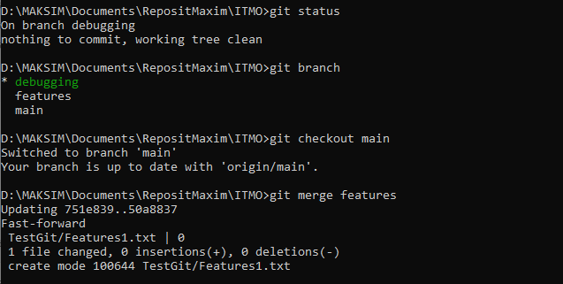
7. 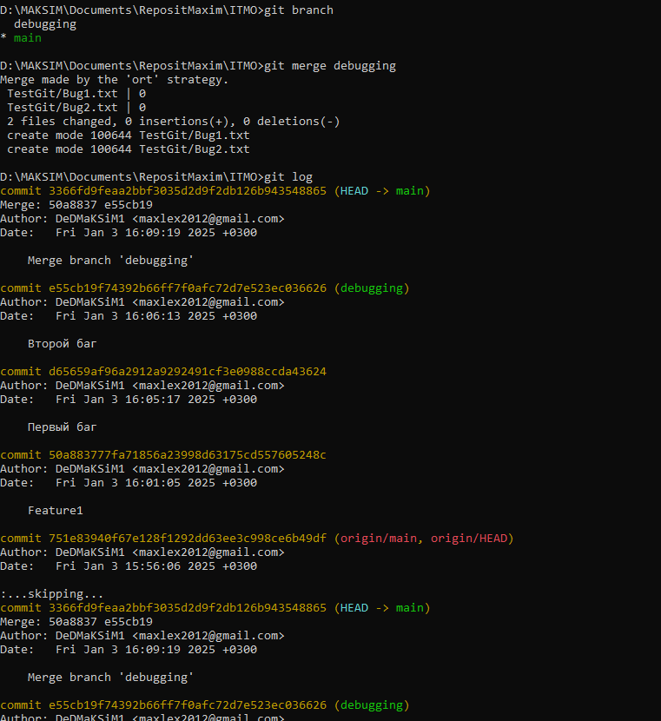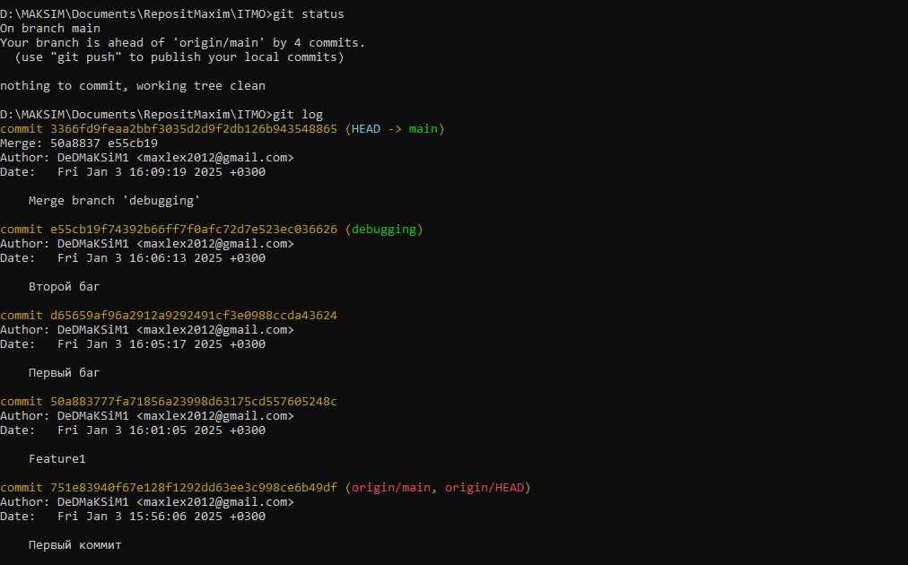
8. 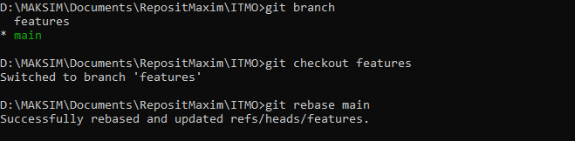
9. 